法制教育，奠基平安人生

为增强学生的安全意识，提高学生的法律意识，营造文明、平安、和谐的校园育人环境，2016年9月2日下午，我校邀请了新北区检察院的尹媛检察官为全体五六年级师生举行了一场别开生面的法制教育讲座。

尹检察官根据当前的社会和校园周边安全稳定形势，对学生应有的法制责任以及如何提高自身的法律意识、安全素质等问题进行了详细的讲解，用一些生动鲜活、触目惊心的案例，联系实际，以案释法，以法论事，告诫同学们必须引以为戒，增强法制观念，提高法律的意识。尹检察官还为同学们介绍了遵纪守法、运用法律维护自己的合法权益，预防踩踏、诱拐，打击犯罪及自我防范和保障生命安全的一些方法和策略，具有很强的针对性和实用性。

通过讲座，学生明白了应该怎样规范自己的言行，怎样保护自己的人身安全，明白了在生活中一定要做一个知法、懂法、守法的小公民。学校老师表示要以此为契机，认真搞好学生的法制教育，在各班营造“学法、知法、守法”的良好氛围。整堂讲座使学生们受益匪浅，得到了广大师生的好评。全面推进依法治国，必须将法治意识、法治思维、法治精神从一开始就根植于每个孩子的头脑深处，让法治素养伴随、滋润他们的成长。

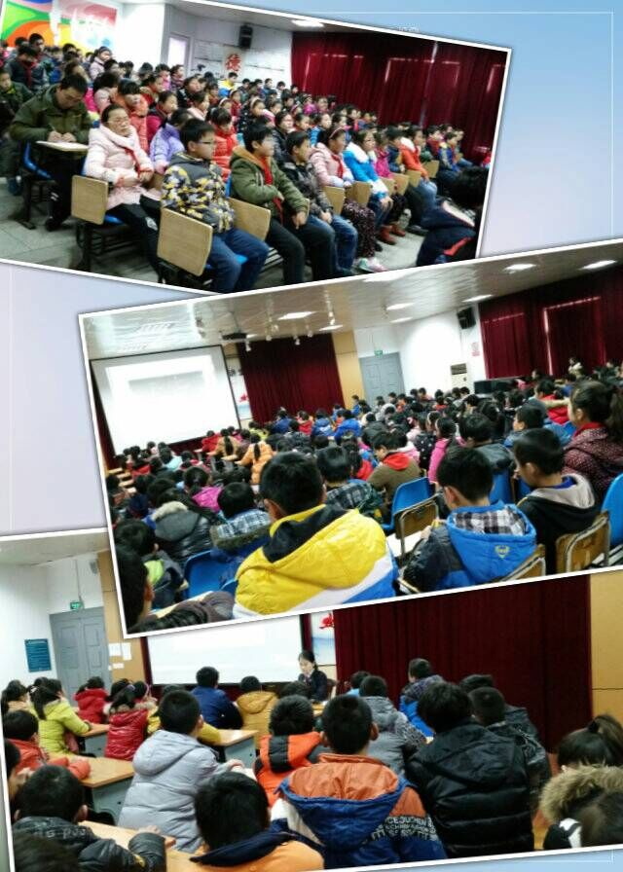  
                                                                                                                                    （文：蔡小倩，图：顾秋婷）

本文编辑：[蔡小倩](http://www.xxedu.com.cn/space/?userid=416" \t "http://www.xxedu.com.cn/_blank)

* [学校首页](http://www.xxedu.com.cn/..)
* |
* [用户登录](http://www.xxedu.com.cn/member/login.php)
* |
* [新用户注册](http://www.xxedu.com.cn/member/register.php)
* |
* [学校邮箱](http://mail.xxedu.com.cn)

常州市新北区新华实验小学版权所有，未经允许不得复制和转载！